**Pracovný list**

**1. Správne rozhodni, či ide o digitálny alebo analógový modul:**

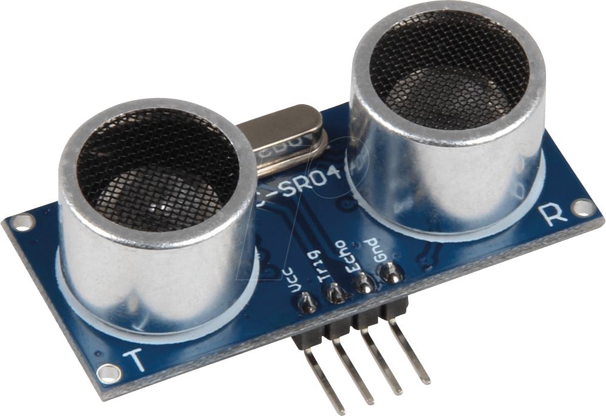

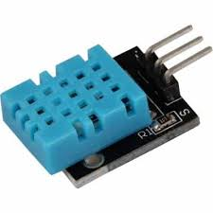

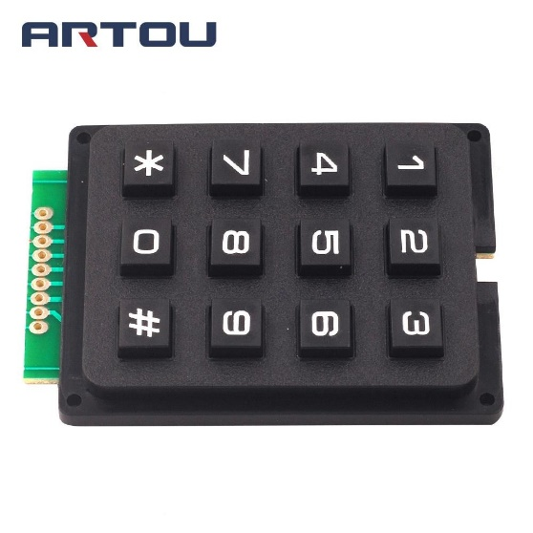

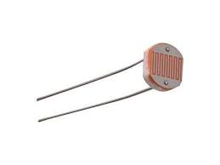

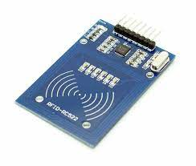

**Analógový modul**

**Digitálny modul**

**2. Urč, či sú dané tvrdenia správne:**

NIE

1. Arduino nano používa mikrokontrolér ATmega325. _____

ÁNO

1. Arduino nano má 16 MHz kryštál. _____

NIE

1. Arduino nano nemá 1kB pamäť EEPROM. _____

ÁNO

1. Arduino nano nemá 3kB pamäť SRAM. _____

ÁNO

1. Arduino nano má viac ako 28 pinov. _____

ÁNO

1. Arduino uno používa mikrokontrolér ATmega328P. _____

NIE

1. Arduino uno nemá 1kB pamäť EEPROM. _____

ÁNO

1. Arduino uno má 14 digitálnych pinov. _____

ÁNO

1. Arduino uno nemá 3kB pamäť SRAM. _____

NIE

1. Arduino uno váži viac ako 25 gramov. _____

ÁNO

1. Arduino mega má viac ako 50 digitálnych pinov. _____

ÁNO

1. Arduino mega má 4kB pamäť EEPROM. _____

ÁNO

1. Arduino mega používa mikrokontrolér ATmega2560. _____

NIE

1. Arduino mega nemá 8kB pamäť SRAM. _____

NIE

1. Arduino uno neváži viac ako 35 gramov. _____

**3. Priraď kód k výsledku:**

int i = 0, j = 0, k = 0, n = 5;

while (i < n) {

while (k <= n - i - 2) {

Serial.print(" ");

k++;

}

k = 0;

while (j < 2 * i - 1) {

Serial.print("*");

j++;

}

j = 0;

i++;

Serial.print("\n");

}

int j = 0, k = 0, n = 5, i = n ;

while (i > 0) {

while (k < (n - i)) {

Serial.print(" ");

k++;

}

k = 0;

while (j < i) {

Serial.print("* ");

j++;

}

j = 0;

i--;

Serial.print("\n");

}

int n = 5;

for (int i = n; i > 0; i--) {

for (int j = 0; j < i; j++) {

Serial.print("* ");

}

Serial.print("\n");

}

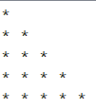  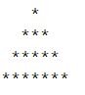   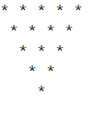  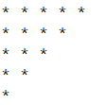

**Výsledok 1** **Výsledok 2 Výsledok 3 Výsledok 4**

**4.Rozlúštite tajničku:**

|  |  |  |  |  |  |  |  |  |  |  |  |  |  |  |
| --- | --- | --- | --- | --- | --- | --- | --- | --- | --- | --- | --- | --- | --- | --- |
| **1.** |  |  |  |  |  | **A** | **N** | **A** | **L** | **Ó** | **G** | **O** | **V** | **Ý** |
| **2.** |  |  | **S** | **E** | **N** | **Z** | **O** | **R** |  |  |  |  |  |  |
| **3.** |  |  |  | **B** | **R** | **E** | **A** | **D** | **B** | **O** | **A** | **R** | **D** |  |
| **4.** |  |  |  |  |  |  |  | **U** | **S** | **B** |  |  |  |  |
| **5.** |  |  |  |  |  |  | **P** | **I** | **N** | **Y** |  |  |  |  |
| **6.** |  | **N** | **A** | **P** | **Á** | **J** | **A** | **N** | **I** | **E** |  |  |  |  |
| **7.** |  |  |  |  |  | **P** | **R** | **O** | **C** | **E** | **S** | **O** | **R** |  |
|  |  |  |  |  |  |  |  |  |  |  |  |  |  |  |
| **8.** |  |  |  |  | **P** | **E** | **R** | **I** | **F** | **É** | **R** | **I** | **E** |  |
| **9.** |  |  | **P** | **R** | **E** | **V** | **O** | **D** | **N** | **Í** | **K** |  |  |  |
| **10.** |  |  |  |  | **A** | **T** | **M** | **E** | **G** | **A** |  |  |  |  |

**Arduino IDE**

**Výsledok: ________________________________________**

**Pomôcky:**

1. Poznáme dva druhy pinov digitálny a ...
2. Zariadenie na získavanie hodnôt je ...
3. Doska na prepájanie elektrických komponentov bez spájkovania je ...
4. Typ kábla, ktorým môžeme napájať Arduino je ...
5. Konektory môžeme nazývať aj ...
6. Napájací zdroj jedným slovom je ...
7. Výpočtová časť dosky (tzv. mozog) každého zariadenia je ...
8. Všeobecné pomenovanie všetkých dodatočných zariadení je ...
9. Toto zariadenie v Arduine poznáme pod názvom A/D ...
10. Názov procesora, ktorý používa Arduino je ...